LES CODES HABITAT – STOC EPS et SHOC

Colonne 1 Col. 2 Col. 3 Col.4

A. Forêt (arbres > 5m de hauteur)

1 Feuillus 1 Semi-naturelle ou âges mélangés 1 Chêne
2 Conifères 2 Plantation équienne 2 Hêtre
3 Mixte (> 10% de chaque) 3 Plantation non-équienne 3 Erable
4 Plantation mâture (> 10m de haut) 4 Châtaignier
5 Jeune plantation (5-10m) 5 Autre essence feuillue
6 Parc (arbres éparses et prairies) 6 Sapin
7 Sous-bois dense 7 Epicéa
8 Sous-bois modéré 8 Pin
9 Sous-bois éparse 9 Mélèze
10 Bois mort présent 10 Autre essence conifère
11 Bois mort absent 11 Autre essence

B. Buissons (ou jeune forêt < 5m de hauteur)

1 Forêt de régénération 1 Feuillus 1 Surtout grands (3-5 mètres)
2 Buissons calcicoles 2 Conifères 2 Surtout petits (1-3 mètres)
3 Lande 3 Mixte (10% de chaque) 3 Sous-bois dense
4 Jeune taillis 4 Buissons feuillus de marais 4 Sous-bois modéré
5 Nouvelle plantation 5 Buissons conifères de marais 5 Sous-bois éparse
6 Coupe « à blanc » 6 Buissons mixtes de marais 6 Fougères
7 Autres 7 Feuilles persistantes 7 Pâturé
8 Garrigue
9 Maquis

C. Pelouses, marais et landes

1 Pelouse calcaire sèche 1 Haies avec arbres 1 Non pâturé
2 Lande herbacée 2 Haies sans arbres 2 Pâturé
3 Lande de bruyère 3 Lignes d’arbres sans haie 3 Foin
4 Pelouse humide naturelle 4 Autre limite de terrain 4 Beaucoup de fougères
5 Autres pelouses sèches (mur, fossé...)
6 Pelouse inondée/marais pâturé 5 Groupe isolé de 1-10 arbres
7 Roselière 6 Pas de haie
8 Autres marais ouverts 7 Montagne
9 Marais salants 8 Digue
10 Tourbières
11 Marais salé

D. Milieux agricoles

1 Prairie cultivée 1 Haies avec arbres 1 Non pâturé
2 Prairie non cultivée 2 Haies sans arbres 2 Pâturé
3 Mixité prairie / cultures 3 Ligne d’arbres sans haie 3 Céréales
4 Grandes cultures 4 Autre limite de terrain 4 Maïs
5 Verger / vignes / maraîchers (mur, fossé...) 5 Tournesol
6 Autres types de cultures 5 Groupes isolés de 1-10 arbres 6 Colza
6 Cour de ferme, basse-cour 7 Cultures à racines
7 Pas de haie 8 Sol nu
9 Autres cultures
10 Rizières

E. Milieux bâtis ou urbanisés

1 Urbain 1 Bâtiments 1 Industriel
2 Suburbain 2 Jardins 2 Résidentiel
3 Rural 3 Parcs municipaux, zones de loisirs 3 Beaucoup d’arbres
4 Traitement des eaux urbaines 4 Peu d’arbres
5 Près d’une route (< 50 mètres) 5 Grande surface de jardins (> 450m²)
6 Près d’une voie de chemin de fer 6 Moyenne surface de jardins
(< 50 mètres) (100 - 450 m²)
7 Décharge d’ordures 7 Faible surface de jardins (< 100 m²)
8 Beaucoup de buissons
9 Peu de buissons

F. Milieux aquatiques

1 Mare (moins de 50 m²) 1 Non utilisé/non perturbé 1 Eutrophique (eau verte)
2 Petit étang (50 - 450 m²) 2 Sports nautiques 2 Oligotrophique
3 Lac/réservoir (berges naturelles) 3 Pêche à la ligne (eau claire, peu d’algues)
4 Réservoir (berges non naturelles) 4 Activité industrielle 3 Dystrophique (eau noire)
5 Carrière de gravier, de sable... 5 Traitements d’eaux usées 4 Bigarré
6 Ruisseau (< 3m de largeur) 6 Autres dérangements (eau claire, beaucoup d’algues)
7 Rivière (3m < largeur < 10m) 7 Activité industrielle 5 Courant faible / moyen
8 Fossé inondé (< 2m de largeur) 8 Petites îles 6 Courant fort
9 Petit canal (2 - 5m. de largeur) 7 Dragué
10 Grand canal (> 5m de largeur) 8 Non dragué
11 Eaux saumâtres (salins, lagunes…) 9 Rives nues
12 Fleuve / rivière large (> 10m) 10 Rives avec végétation
11 Rives avec falaise

G. Rochers terrestres ou côtiers

1 Falaise 1 Montagne 1 Roche nue
2 Eboulis, pente rocheuse 2 Pas en montagne 2 Végétation basse présente
3 Pavement calcaire 3 Bord de mer (mousses, lichens…)
4 Autres sols rocheux 4 Fort dérangement par l’homme 3 Graminées présentes
5 Carrière (grimpeurs, promeneurs...) 4 Buissons présents
6 Mine / abîme / terril
7 Grotte
8 Dune

LES CODES METEO

Couverture nuageuse | Pluie | Vent | Visibilité
0 – 33% = 1 | Absente = 1 | Absent = 1 | Bonne = 1
33 – 66% = 2 | Bruine = 2 | Faible = 2 | Modérée = 2
66 – 100% = 3 | Averses = 3 | Moyen = 3 | Faible = 3

EXEMPLES DE CODIFICATION DES HABITATS

Vous pouvez saisir 2 habitats pour chaque transect : 1 principal et 1 secondaire
Chaque habitat doit être codé comme suit :
- Colonnes 1 et 2 : remplir avec les codes de la colonne 1 (1 lettre) et de la colonne 2 (un chiffre).
- Colonnes 3 et 4 : remplir avec les codes des colonnes 3 et 4 respectivement (2 possibilité pour chaque).

N° point  Ou  transect | Habitat principal |  |  |  |  |  | Habitat secondaire
N° point  Ou  transect | 1 | 2 | 3 |  | 4 |  | 1 | 2 | 3 |  | 4
1 | D | 4 | 1 | 4 | 3 | 8
2 | A | 1 | 1 | 8 | 2 | 11 | D | 2 | 7 |  | 2
3

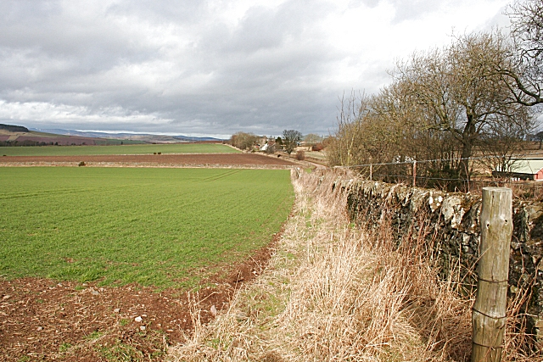

H. Principal D4-14-38 : Grandes cultures + haies d’arbre et mur + céréales et sol nu

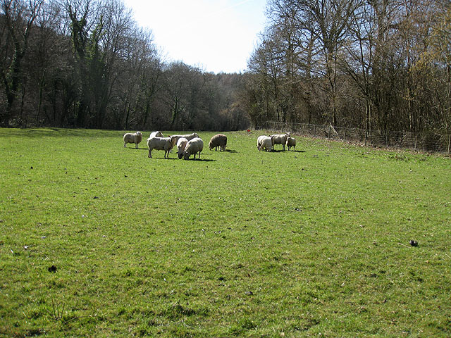

H. Principal A1-18-211 : Forêt feuillus + Semi-naturelle et sous-bois modéré + Hêtre et autres essences
H Secondaire C4--2 : Prairie non cultivée + pas de haie + pâturée

